Комунальний заклад
«Луцька міська централізована бібліотечна система»
Центральна бібліотека для дорослих

«Світлий геній українського слова»
Бібліографічний список
(до 245-річчя від дня народження Григорія Квітки-Основ’яненка)

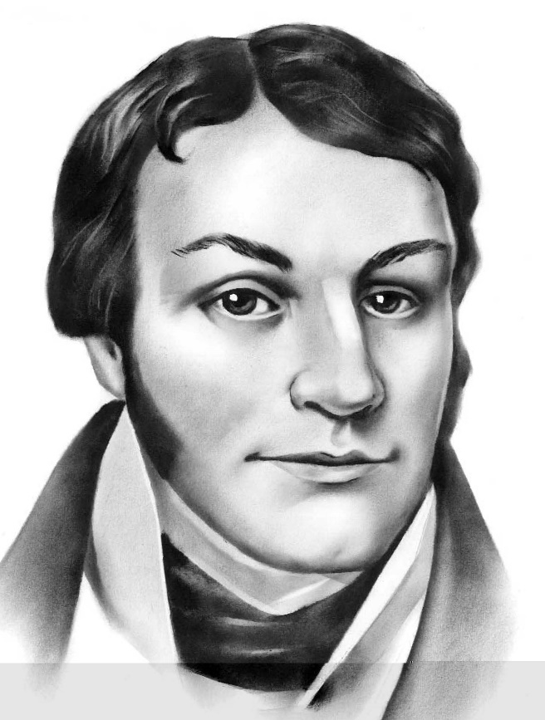

Луцьк 2023
УДК 016:82(477.82)
С24

«Світлий геній українського слова»: бібліогр. список / КЗ ЛМЦБС; уклад. І. Давидюк. – Луцьк, 2023. – 7 с.

Малюнок на сайті:
https://www.ukrlib.com.ua/bio/author.php?id=65

Григорій Федорович Квітка-Основ'яненко — український прозаїк, драматург, новинар, літературний критик і культурно-громадський діяч. Засновник художньої прози та жанру соціально-побутової комедії в класичній українській літературі.
Народився в с. Основа (нині в межах Харкова), у родині колезького радника Федора Івановича та Марії Василівни (при народженні Шидловська) Квіток. Григорій був другою дитиною у родині, у 1774 народився його старший брат Андрій. Його двоюрідною сестрою була поетеса Любов Кричевська.
Походив зі старшинсько-козацької родини Слобожанщини Квіток, видатною своїми представниками як у козацький, так і в імперський період. В оповіданні «Заснування Харкова. Старовинний переказ» розкриває історію свого роду. Звісно, це гарна та романтична історія, що не відповідає реальності.
Твори письменника утверджували високі морально-етичні якості людини з народу, відіграли помітну роль у розвитку української мови. Як письменник, видавець, літературний критик і публіцист захищав художні можливості української літературної мови.

ЗАГАЛЬНІ МАТЕРІАЛИ
Григорій Квітка-Основ’яненко [Електронний ресурс] // КСД. – Електрон. текст. і зображув. дані. – Режим доступу: https://bookclub.ua/read/kvitka-osnovyanenko/ (дата звернення: 27.11.2023). – Назва з екрана.
Григорій Квітка-Основ’яненко [Електронний ресурс] // Персональний сайт Іванни Склярової. – Електрон. текст. і зображув. дані. – Режим доступу: https://ivanna-site.in.ua/hryhorii-kvitka-osnovianenko (дата звернення: 28.11.2023). – Назва з екрана.
Григорій Квітка-Основ’яненко. Життя і творчість письменника [Електронний ресурс] // Українська література 9 клас. – Електрон. текст. і зображув. дані. – Режим доступу: http://surl.li/njysp (дата звернення: 28.11.2023). – Назва з екрана.
Григорій Федорович Квітка-Основ’яненко [Електронний ресурс] // Обласний комунальний заклад «Харківський науково-методичний центр охорони культурної спадщини». – Електрон. текст. і зображув. дані. – Режим доступу: https://www.spadschina.kh.ua/grigory_fedorovich_kvitka-osnovjanenko.html (дата звернення: 28.11.2023). – Назва з екрана.
Григорій Федорович Квітка-Основ'яненко [Електронний ресурс] // Хмельницька міська централізована бібліотечна система : [офіц. сайт]. – Дата публікації: 02.04.2013. – Електрон. текст. та зображув. дані. – Режим доступу: https://www.cbs.km.ua/?dep=1&dep_up=272&dep_cur=286 (дата звернення: 27.11.2023). – Назва з екрана.
Джей Джи Г. Квітка-Основ’яненко біографія [Електронний ресурс] / Джи Джей // Dovidka.biz.ua. – Електрон. текст. і зображув. дані. – Режим доступу: https://dovidka.biz.ua/g-kvitka-osnov-yanenko-biografiya (дата звернення: 28.11.2023). – Назва з екрана.
Квітка Основ’яненко. Оживлений любов’ю [Електронний ресурс] // Укрінформ. – Дата публікації: 08.08.2020. – Електрон. текст. і зображув. дані. – Режим доступу: https://www.ukrinform.ua/rubric-society/3075025-kvitkaosnovanenko-i-ozivlenij-lubovu.html (дата звернення: 28.11.2023). – Назва з екрана.
Мілашенко Т. «Григорій Квітка-Основ’яненко. Корифей українського слова» : біобібліографічний покащик [Електронний ресурс] / Т. Мілашенко, Н. Фоміна // Міська спеціалізована молодіжна бібліотека : [офіц. сайт]. – Електрон. текст. та зображув. дані. – Режим доступу: https://msmb.org.ua/biblioresursi/bibliografiya/osobistosti/grigoriy-kvitkaosnovyanen ko-korifey-ukrainsykogo-slova/ (дата звернення: 28.11.2023). – Назва з екрана.
Найцікавіші факти про Григорія Квітку-Основ’яненка [Електронний ресурс] // ONUM. – Електрон. текст. і зображув. дані. – Режим доступу: https://ionum.com.ua/faces/naytsikavishi-fakti-pro-kvitku-osnovyanenka/ (дата звернення: 27.11.2023). – Назва з екрана.
Шепель Л. Квітка-Основ’яненко Григорій Федорович [Електронний ресурс] / Любов Шепель // Інститут історії України НАН України : [офіц. сайт]. – Електрон. текст. і зображув. дані. – Режим доступу: http://surl.li/njzcy (дата звернення: 28.11.2023). – Назва з екрана.

АУДІОВІЗУАЛЬНІ МАТЕРІАЛИ
«Квітка-Основ’яненко — видатний прозаїк, видатний драматург» [Електронний ресурс] // ХОБЮ – Харківська обласна бібліотека для юнацтва : [офіц. сайт]. – Дата публікації: 17.11.2018. – Мультимедійні дані (07 хв. 13 сек.). – Режим доступу: https://www.youtube.com/watch?v=IG6O-OmANwY (дата звернення: 27.11.2023). – Назва з екрана.
9 клас. Українська література. Життя і творчість Григорія Квітки-Основ’яненка [Електронний ресурс] // Всеукраїнська школа онлайн. – Дата публікації: 08.03.2022. – Мультимедійні дані (08 хв. 34 сек.). – Режим доступу: https://www.youtube.com/watch?v=BdJ33EuBLdE (дата звернення: 28.11.2023). – Назва з екрана.
Велич Особистості 26.12.2018 Григорій Квітка-Основ"яненко [Електронний ресурс] // Телеканал Рада. – Дата публікації: 26.12.2018. - Мультимедійні дані (26 хв. 47 сек.). – Режим доступу: https://www.youtube.com/watch?v=57A83u9NDrM (дата звернення: 28.11.2023). – Назва з екрана.
Григорій Квітка Основ’яненко – батько української прози | Велич Особистості | грудень'18 [Електронний ресурс] // Iryna Farion. – Дата публікації: 10.02.2018. – Мультимедійні дані (26 хв. 19 сек.). – Режим доступу: https://www.youtube.com/watch?v=rx0Kr6Q7Mq4 (дата звернення: 27.11.2023). – Назва з екрана.
Григорій Квітка-Основ’яненко. Українська література в іменах [Електронний ресурс] // WiseCow. – Дата публікації: 10.06.2018. – Мультимедійні дані (09 хв. 37 сек.). – Режим доступу: https://www.youtube.com/watch?v=XlkaDVKetTg (дата звернення: 27.11.2023). – Назва з екрана.
Григорій Квітка-Основ'яненко – Конотопська відьма (аудіокнига) [Електронний ресурс] // ГетьманУА. – Дата публікації: 14.10.2020. - Мультимедійні дані (03 год. 37 хв. 41 сек.). – Режим доступу: https://www.youtube.com/watch?v=XF13rgbwwAc (дата звернення: 28.11.2023). – Назва з екрана.
Григорій Квітка-Основ'яненко — Маруся (аудіокнига скорочено) [Електронний ресурс] // УкрЛіб Аудіокниги. – Дата публікації: 17.06.2022. - Мультимедійні дані (10 хв. 50 сек.). – Режим доступу: https://www.youtube.com/watch?v=RiiwocdUITE (дата звернення: 28.11.2023). – Назва з екрана.
Григорій Квітка-Основ'яненко – Маруся (аудіокнига) [Електронний ресурс] // ГетьманУА. – Дата публікації: 10.11.2020. – Мультимедійні дані (04 год. 02 хв. 44 сек.). – Режим доступу: https://www.youtube.com/watch?v=GIiHcnW3Nr4 (дата звернення: 27.11.2023). – Назва з екрана.

КНИГИ ТА ПЕРІОДИЧНІ ВИДАННЯ ІЗ ФОНДІВ БІБЛІОТЕКИ
Джерело української класики [Текст] : збірка / [уклад. Н. Ю. Попович]. — Харків : Книжковий Клуб «Клуб Сімейного Дозвілля», 2019. — 640 с.
Квітка-Основ'яненко Г. Вибрані твори [Текст] / Григорій Квітка-Основ'яненко. — Київ : Дніпро, 1971. — 368 с.
Квітка-Основ'яненко Г. Вибрані твори [Текст] : [повісті, оповідання, драматичні твори] / Григорій Квітка-Основ'яненко. — Харків : Прапор, 2008. — 480 с.
Квітка-Основ'яненко Г. Конотопська відьма [Текст] : [для серед. та старш. шк. віку] / Григорій Квітка-Основ'яненко. — Київ : Школа, 2006. — 272 с.
Квітка-Основ'яненко Г. Конотопська відьма [Текст] : Сватання на Гончарівці : Шельменко-денщик / Григорій Квітка-Основ'яненко. — 2-ге вид., стереотипне. — Харків : Книжковий Клуб "Клуб Сімейного Дозвілля", 2014. — 368 с.
Квітка-Основ'яненко Г. Конотопська відьма [Текст] : Сватання на Гончарівці : Шельменко-денщик / Григорій Квітка-Основ'яненко. — Харків : Книжковий Клуб «Клуб Сімейного Дозвілля», 2010. — 368 с.
Квітка-Основ'яненко Г. Конотопська відьма [Текст] : Сватання на Гончарівці та інші твори : [для дітей старш. шк. віку] / Григорій Квітка-Основ'яненко. — Донецьк : БАО, 2014. — 416 с.
Квітка-Основ'яненко Г. Маруся [Текст] / Григорій Квітка-Основ'яненко ; худож. А. Канкава. — Харків : Віват, 2017. — 128 с.
Квітка-Основ'яненко Г. Маруся [Текст] : вибрані твори : для серед. шк. віку / Григорій Квітка-Основ'яненко ; [мал. В. Чеканюка]. — Київ : Веселка, 1978. — 200 с.
Квітка-Основ'яненко Г. Маруся [Текст] : повісті та оповідання, драматичні твори / Григорій Квітка-Основ'яненко. — Харків : Фоліо, 2013. — 603 с.
Квітка-Основ'яненко Г. Повісті [Текст] : Сватання на Гончорівці : Шельменко-денщик : п'єси / Григорій Квітка-Основ'яненко. — Київ : Дніпро, 1990. — 608 с.
Квітка-Основ'яненко Г. Повісті та оповідання [Текст] : Драматичні твори / Григорій Квітка-Основ'яненко. — Київ : Наукова думка, 1982. — 544 с.
Квітка-Основ'яненко Г. Сватання на Гончарівці [Текст] : повісті, п'єси / Григорій Квітка-Основ'яненко ; худож.-оформл. А. Ленчик. — Харків : Фоліо, 2005.
Квітка-Основ'яненко Г. Українські повісті [Текст] / Григорій Квітка-Основ'яненко. — Харків : Ранок, 2003. — 352 с.
Квітка-Основ'яненко Г. Конотопська відьма [Текст] : [повісті та оповідання] / Григорій Квітка-Основ'яненко . — Харків : Фоліо, 2013. — 203 с.
Українська драматургія [Текст] : золота збірка / Іван Котляревський, Григорій Квітка-Основ'яненко, Тарас Шевченко, [та ін.]. — Харків : Книжковий Клуб «Клуб Сімейного Дозвілля», 2010. — 416 с.
Твори [Текст] : в 2 т. / Григорій Квітка-Основ'яненко. — Київ : Дніпро, 1978. Т. 1 : Повісті та оповідання. — 1978. — 536 с.
Твори [Текст] : в 2 т. / Григорій Квітка-Основ'яненко. — Київ : Дніпро, 1978. Т. 2 : Роман. — 1978. — 520 с.
Твори [Текст] : у 8 т. / Григорій Квітка-Основ'яненко. — Київ : Дніпро, 1969-1970. Т. 1 : Твори. — 1968. — 472 с.
Твори [Текст]: у 8 т. / Григорій Квітка-Основ'яненко. — Київ : Дніпро, 1969-1970. Т. 2 : Драматичні твори. — 1969. — 343 с.
Твори [Текст] : у 8 т. / Григорій Квітка-Основ'яненко. — Київ : Дніпро, 1969-1970. Т. 3 : Оповідання та повісті. — 1969. — 512 с.
Твори [Текст] : у 8 т. / Григорій Квітка-Основ'яненко. — Київ : Дніпро, 1969-1970. Т.4 : Оповідання та повісті. — Київ : Дніпро, 1969. — 579 с.
Твори [Текст] : у 8 т. / Григорій Квітка-Основ'яненко. — Київ : Дніпро, 1969-1970. Т.5 : Оповідання. — Київ : Дніпро, 1970. — 440 с.
Твори [Текст] : у 8 т. / Григорій Квітка-Основ’яненко. — Київ : Дніпро, 1969. Т. 7 : Історичні твори. — 1970. — 418 с.
Твори [Текст] : у 8 т. / Григорій Квітка-Основ’яненко. — Київ : Дніпро, 1969. Т. 8 : Літературно-публіцистичні твори. — 1970. — 379 с.

***
Арабески до повісті «Конотопська битва» : знайомство з книгою ювіляром – 185 років [Текст] // Шкільна бібліотека [Текст] : журнал. — 2021. — № 12. — С. 112-121.
Капленко Г. Григорій Квітка-Основ'яненко. Корифей українського слова [Текст] / Г. Капленко // Журавлик. — 2019. — № 3. — С. 10.
Рудяченко О. Самородний талант: [Григорій Квітка-Основ'яненко] [Текст] / Олександр Рудяченко // День. — 2019. — 22 серп. — С. 6-7.

